

Стабилизатор напряжения
переменного ТОКА
электроННЫЙ
с цифровой индикацией
"Ресанта"
серия LUX
Техническое описание и инструкция по эксплуатации

ACH-1000Н/1-Ц
АСН-1500Н/1-Ц
АСН-2000Н/1-Ц
АСН-3000Н/1-Ц
АСН-5000Н/1-Ц
АСН-8000Н/1-Ц
АСН-10000Н/1-Ц
АСН-12000Н/1-Ц

г. Москва

УВАЖАЕМЫЙ ПОКУПАТЕЛЬ!
Компания «Ресанта» выражает благодарность за Ваш выбор и гарантирует высокое качество, безупречное функционирование приобретенного Вами изделия марки «Ресанта», при соблюдении правил его эксплуатации.

Общие указания

Внимание! Перед включением данного устройства обязательно прочтите инструкцию.
Колебания напряжения в сети выше допустимых норм приводят к негативным последствиям для электрооборудования. Стабилизаторы напряжения переменного тока «Ресанта» предназначены для обеспечения качественной работы различных бытовых устройств в условиях нестабильного по значению напряжения в сети.
Данная серия стабилизаторов напряжения разработана в соответствии с международными стандартами, для защиты подключенных устройств от аварийных скачков электроэнергии.
Принцип работы стабилизатора данной серии основан на замере входного напряжения, сравнении его с требуемым значением (220В) и коммутации соответствующих отводов автотрансформатора с помощью быстродействующих реле.

ОБЛАСТЬ ПРИМЕНЕНИЯ
- бытовое оборудование (телевизоры, холодильники и т.д.);
- системы освещения;
- насосное оборудование;
- блоки управления систем обогрева и водоснабжения;
- лабораторные установки;
- изделия, содержащие электродвигатель.

Общие сервисные функции стабилизатора напряжения
- Регулировка выходного напряжения в широком диапазоне, дискретным способом без искажения формы сигнала.
- Широкий диапазон входных напряжений 140-260 В.
- Высокое быстродействие.
- Контроль над выходным напряжением с помощью встроенного в корпус вольтметра.
- Возможность автоматического отключения нагрузки при выходе за предельные границы диапазона выходного напряжения.
- Автоматическое подключение нагрузки при восстановлении выходного напряжения в пределах рабочего диапазона.
- Автоматическое отключение нагрузки при коротком замыкании.
- Индикация режимов работы.
- Возможность настенного монтажа.

Технические ТРЕБОВАНИЯ
1*. Диапазон входного напряжения, В 140-260
2. Мощность, потребляемая в режиме
холостого хода, при U_{вх}= 220В, не более 50 Вт
3. Рабочая частота, Гц 50 / 60
4. Коэффициент мощности, не хуже % 0,97

Технические характеристики
1. Номинальная величина
выходного напряжения, В 220±8%
2. КПД, % не менее 97
3. Охлаждение естественное (принудительное) воздушное
4. Время регулирования 5-7 мсек
5. Искажение синусоиды отсутствует
6. Высоковольтная защита, В 260±5
7. Класс защиты IP 20 (негерметизирован)
8. Максимальная мощность, ВА 1000, 1500, 2000, 3000, 5000, 8000, 10000,
12000
9. Температура окружающей среды, ⁰С +5…+40

ВНИМАНИЕ! При выборе стабилизатора необходимо знать о том, что при уменьшении входного напряжения увеличивается входной ток, а, следовательно, уменьшается допустимая максимальная мощность нагрузки!

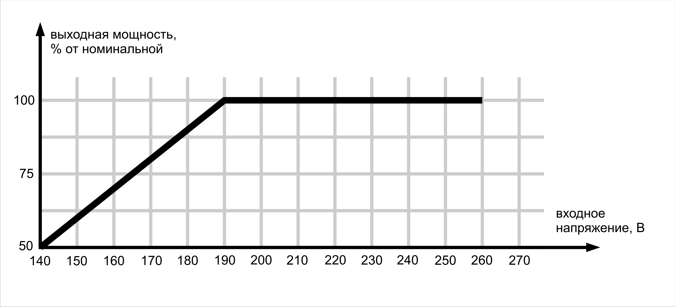
Данная зависимость приведена на рис. 1

РИС.1

В процессе выбора и эксплуатации стабилизатора необходимо соблюдать приведенную зависимость!
Срок службы стабилизатора составляет 5 лет.

КОМПЛЕКТ ПОСТАВКИ
Стабилизатор …………………...…………………………………..…… 1 шт.
Кронштейн для монтажа на стене. …………………...…………………1 шт.
Паспорт ………………………………………………………………...…1 шт.
Упаковка …………………………………………………………………1 шт.
ВАЖНО
- При эксплуатации стабилизатора необходимо периодически проверять соответствие суммарной мощности подключённых потребителей и максимальной мощности стабилизатора с учётом зависимости от входного напряжения.
- При возникновении трудностей с выбором мощности стабилизатора рекомендуем обратиться за помощью к специалистам.

ТРЕБОВАНИЯ безопасности
Запрещается:
- разбирать стабилизатор;
- перегружать стабилизатор;
- подключать стабилизатор без заземления;
- закрывать чем-либо вентиляционные отверстия в кожухе стабилизатора;
- эксплуатировать стабилизатор с повреждёнными соединительными кабелями;
- хранить и эксплуатировать стабилизатор в помещениях с химически активной или взрывоопасной средой.
- эксплуатировать стабилизатор при наличии повреждений или значительных деформации деталей корпуса.

ВНИМАНИЕ! Запрещается устанавливать и эксплуатировать стабилизатор в непосредственной близости ( < 0,5м) с воспламеняющимися и горючими предметами.

Устройство стабилизатора
Данное изделие состоит из следующих основных частей:
- автотрансформатор;
- вольтметры входного и выходного напряжения;
- схема управления и коммутации;
- блок индикации и управления;
- корпус.

ЛИЦЕВАЯ ПАНЕЛЬ
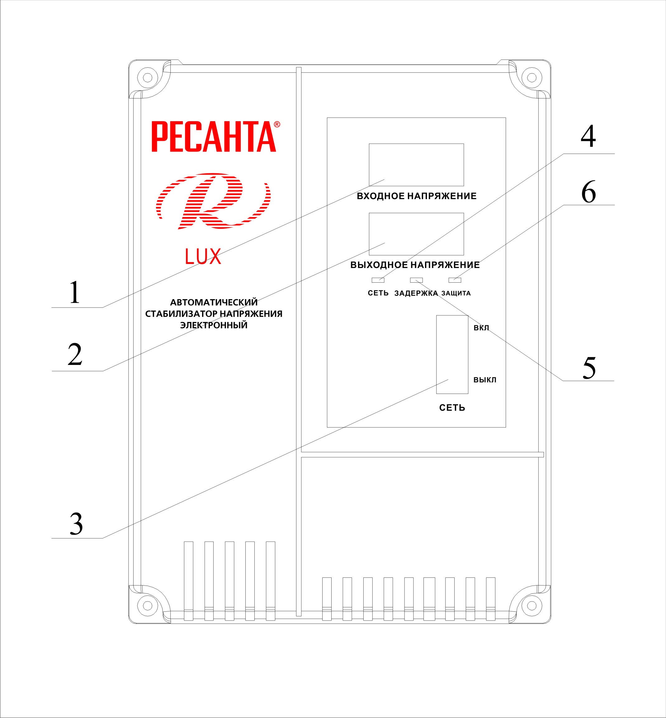
рИС. 2
- Вольтметр (для измерения входного напряжения)
- Индикатор выходного напряжения
- Выключатель (в моделях от 3000 Вт – двухсекционный автоматический выключатель с блокировкой возможности одновременного включения. При включении ВА "Сеть" нагрузка подключится к сети через стабилизатор, при включении ВА "Байпас" нагрузка будет подключена к сети в обход системы стабилизации)
- Индикатор сети
- Индикатор режима задержки
- Индикатор режима защиты

ПОДГОТОВКА К РАБОТЕ И ПОРЯДОК РАБОТЫ
ВНИМАНИЕ! Перед подключением стабилизатора необходимо убедиться в отсутствии механических повреждений.
Если транспортировка проводилась при отрицательных температурах, следует выдержать время не менее 2 часов для предотвращения появления конденсата.
ВНИМАНИЕ! Подключение стабилизатора должно производиться квалифицированным специалистом с соблюдением требований ПУЭ, ПТБ и настоящей инструкции.
- Извлечь стабилизатор из упаковочной тары и произвести внешний осмотр с целью определения наличия повреждений корпуса или выключателя.
- Установить стабилизатор в помещении, отвечающем рабочим условиям эксплуатации.
- Убедиться в том, что выключатель (рис. 2, поз. 3 ) находится в положении «выкл»;
- Подключить сеть;
- Перевести выключатель (рис. 2, поз. 3 ) в положение «вкл» на 10 секунд;
- Дисплей (рис. 2, поз. 2 ) должен показывать 220 В при работе стабилизатора в штатном режиме;
- Перевести выключатель (рис. 2, поз. 3 ) в положение «выкл».
- Подключить нагрузку;
- Установить выключатель (рис. 2, поз. 3 ) в положение «вкл».

В ходе эксплуатации стабилизатора, на дисплее могут появляться следующие обозначения:

L – это означает, что напряжения в сети опустилось ниже диапазона работы стабилизатора (ниже 140 В) и сработала защита от пониженного напряжения, стабилизатор продолжает функционировать и подавать напряжение на выход, но на табло горит буква «L». При возврате напряжения в рабочий диапазон на дисплее вновь появится выходное напряжение.

H – это означает, что напряжение в сети поднялось выше рабочего диапазона стабилизатора (выше 260 В) и сработала защита от перенапряжения, стабилизатор выключил выходное напряжение, чтобы избежать поломки устройства. Стабилизатор автоматически вернется в рабочее состояние при возврате входного напряжения в рабочий диапазон.

CH – это означает, что суммарная мощность подключаемых к стабилизатору устройств выше номинальной мощности стабилизатора и сработала тепловая защита от перегрева. Необходимо снизить нагрузку (отсоединить одного или нескольких потребителей). После возврата стабилизатора в рабочий тепловой режим, стабилизатор автоматически включится.

Условия эксплуатации
- Температура окружающей среды +5^{о}С …+40 ^{о}С.
- Окружающая среда невзрывоопасная, не содержащая токопроводящей пыли, агрессивных газов и т.д.
- Избегать попадания прямых солнечных лучей.
- Данный стабилизатор должен быть заземлён.
- Данный стабилизатор имеет возможность настенного монтажа. Для крепления к стене разрешается использование только штатного (входящего в комплект) кронштейна.

ПРАВИЛА ХРАНЕНИЯ И ТРАНСПОРТИРОВКИ
Стабилизатор должен храниться в таре предприятия – изготовителя при температуре от -10°С до +50°С, при относительной влажности
не более 80%.
В помещении для хранения не должно быть пыли, паров кислот и щелочей.
Транспортировка изделий в упаковке изготовителя может производиться любым видом транспорта на любое расстояние.
Транспортировка воздушным транспортом должна производиться в герметизированном отсеке.
При транспортировке должна быть обеспечена защита упаковки от прямого попадания влаги. При транспортировке не кантовать.

ВОЗМОЖНЫЕ неисправности и методы их устранения

Неполадки | Возможная причина и ее устранение
1. Не горит индикатор «сеть» | - Стабилизатор не подключен к сети.  - Проверить, включен ли выключатель (рис. 2, поз. 3 ).
2. Не стабилизирует | - Проверить не включен ли режим БАЙПАС.  - Обратится в сервисный центр.
3. Стабилизатор выдает на выходе менее 220 В (с учетом точности стаб-ра) | - Проверить входное напряжение в сети (посмотреть по паспорту)  - Проверить величину нагрузки
4. Стабилизатор периодически отключается | - Срабатывает защита. Напряжение в сети более 260 В  - Превышение нагрузки. Расчет нагрузки см. в паспорте
5.Дисплей показывает неправильно | 1. Обратится в сервисный центр.

Единая служба технической поддержи:
Электронная почта: electro@resanta.ru Сайт: www.resanta.ru

- Астрахань, ул. Латышева, д.7Б, тел.: (8512) 628-262.
- Барнаул, ул. Луговая, д.3, тел: (3852) 666-288.
- Белгород, ул. Промышленная, д. 15А, тел: (4722) 34-45-60.
- Брянск, ул. 2-ая Почепская, д. 34А, тел: (84832) 58-01-73.
- Владимир, ул. Мещерская, д.1, тел: (4922) 444-084.
- Волгоград, проспект Ленина д.69 "А" первый этаж, тел.: 8(8442) 73-49-02, 72-83-15.
- Воронеж, ул. Острогожская, 73, тел: (4732) 36-46-35, 47-00-50, 76-11-21.
- Екатеринбург, ул. Новостроя 1А, офис №220, тел.: (343) 295-80-46, 295-80-47.
- Ижевск, ул. Карла Маркса, д.23а, тел: (3412) 79-07-30.
- Иркутск, ул. Костычева, д.32, тел: (3952) 42-16-94, 42-16-98.
- Казань, ул. Родина, д.7, тел: (843) 275-81-69.
- Калининград, ул. Нарвская, 54, тел: (4012) 76-39-49.
- Кемерово, ул. Камышенская, д.3А, тел: (3842) 33-61-75.
- Киров, ул. Попова, д.38, тел: (8332) 56-56-98, 73-19-75.
- Краснодар, ул. Ставропольская, д.128, тел: (861) 222-56-58, 210-11-19.
- Красноярск, ул. Северное шоссе, 7/1, тел:(391) 293-56-69.
- Курган, пр.Машиностроителей 1, тел: (3522) 630-195.
- Курск, ул. Черняховского 52-А, тел: (4712) 37-08-17.
- Липецк, ул. Рабочая, д.8, тел:(4742) 433-212.
- Махачкала, ул. Первомайская, д.13, тел: 8-903-469-42-55, 8-928-529-76-18.
- Москва, Внутренний проезд, д. 8, строение 4, тел.: (495) 318-05-57.
- Нефтеюганск, 5-й микрорайон, д.5, тел: (3463) 227-999.
- Нижний Новгород, ул. Вятская, д.41, тел: (831) 257-43-82, 257-04-61.
- Новосибирск, ул. Фрунзе, д.19, тел: (383) 224-84-07, 287-37-23.
- Омск, ул. Дмитриева, д.18, тел: (3812) 72-99-50.
- Оренбург, ул. Монтажников, д.26, тел: (3532) 75-77-53.
- Пенза, ул. Измайлова, 17а, тел: (8412) 66-01-88.
- Пермь, ул. Комсомольский проспект, д.98, оф.33 тел.: (342) 298-30-08, 259-02-54.
- Пятигорск, ул. Ермолова, 32а, тел.: 8-928-328-75-16
- Ростов-на-Дону, пр. 40-летия Победы, д.75, офис 6, тел: (863) 269-27-14, 257-79-77, 269-99-26.
- Рязань, ул. Зубковой, д. 18, к.6, тел.: (4912) 22-91-60.
- Самара, ул. Мечникова, д.3, офис 18, тел: (846) 977-73-04, 977-73-05.
- Санкт-Петербург, ул. Крыленко, д.1 лит.А, оф.№13, тел: (812) 333-22-43, 495-41-51, 716-58-29.
- Саратов, ул. Крайняя, д.129, тел:(8452) 33-85-05.
- Сочи, ул. Гастелло, д.23А, тел: (8622) 46-02-37.
- Ставрополь, Михайловское шоссе, 5, тел.: (8652) 500-726, 500-727, 28-03-11
- Тамбов, ул. Мичуринская, д.124А, тел: (4752) 56-02-01.
- Тверь, пр-кт Калинина, д.17, тел: (4822) 415-291.
- Тула, Торховский проезд, д.4, тел: (4872) 38-53-44.
- Тюмень, ул. Судостроителей, д.16, тел: (3452) 696-221.
- Ульяновск, ул. Урицкого, д.25/1, склад №6, тел: (8422) 27-06-30, 27-06-31.
- Уфа, ул. Бакалинская, 9/3, офис 312, тел.: (347) 229-43-29.
- Чебоксары, Базовый проезд, д.5, офис 16, тел: (8352) 28-63-99.
- Челябинск, ул. Морская, д.6, тел: (351) 222-43-15, 222-43-16.
- Череповец, ул. Боршодская, д.50, тел: (8202) 23-38-94
- Ярославль, Тутаевское шоссе д.2 стр.3, тел: (4852) 58-99-42.
- Казахстан, г. Алматы, Илийский тракт 37, офис 7, тел: 8(727)239 91 54, 385-03-97.
- Украина, г. Донецк, ул. Куйбышева, д.70, склад №15, тел: 093-786-57-50, (062)-389-10-95.
- Украина, г. Симферополь, 9 км Московского шоссе, база "WEST", тел: (0652)-70-79-31.
- Украина, г. Одесса, ул. Дальницкая, 46, тел: 8-093-363-90-05; 8-048-735-92-07.
- Украина, г. Киев, ул. Новоконстантиновская, 4, тел: (044) 239-23-37; 8-048-735-92-07.

Дорогой покупатель!
Мы выражаем Вам огромную признательность за Ваш выбор. Мы сделали все возможное, чтобы данное изделие удовлетворяло Вашим запросам, а качество соответствовало лучшим мировым образцам.
Компания “Ресанта” устанавливает официальный срок службы на стабилизаторы напряжения 5 лет, при условии соблюдения правил эксплуатации.
При покупке изделия требуйте проверки его комплектации, внешнего вида и правильного заполнения гарантийного талона в Вашем присутствии.
В случае возникновения неисправностей не пытайтесь самостоятельно ремонтировать изделие, т.к. это опасно и приводит к утрате гарантии.

ГАРАНТИЙНЫЕ ОБЯЗАТЕЛЬСТВА
• Изготовитель гарантирует работу стабилизатора напряжения на протяжении одного года со дня продажи.
• Гарантийный ремонт не производится при нарушении требований, изложенных в паспорте.
• Гарантийный ремонт не производится при нарушении целостности конструкции.
• Гарантийный ремонт производится только при наличии печати фирмы,
даты продажи, подписи продавца и подписи покупателя в Гарантийном талоне.
Данный документ не ограничивает определенные законом права потребителя, но дополняет и уточняет оговоренные законом обязательства, предполагающие соглашения сторон.

ВЫПОЛНЕННЫЕ РАБОТЫ ВЫПОЛНЕННЫЕ РАБОТЫ ВЫПОЛНЕННЫЕ РАБОТЫ
______________________ ______________________ ______________________
______________________ ______________________ ______________________
______________________ ______________________ ______________________
______________________ ______________________ ______________________
______________________ ______________________ ______________________

Наименование мастерской Наименование мастерской Наименование мастерской
______________________ ______________________ ______________________
______________________ ______________________ ______________________

М.П. М.П. М.П.
______________________ ______________________ ______________________
______________________ ______________________ ______________________

ГАРАНТИЙНЫЙ ТАЛОН

Стабилизатор напряжения

зав №_________________

модель _________________

Дата продажи _____________________

Наименование и адрес торговой организации__________________________

м.п.

С правилами эксплуатации и условиями гарантии ознакомлен. Продукция получена в полной комплектации. Претензий к внешнему виду не имею.

ФИО и подпись покупателя

ГАРАНТИЙНЫЙ ТАЛОН ГАРАНТИЙНЫЙ ТАЛОН ГАРАНТИЙНЫЙ ТАЛОН
Описание дефекта, № прибора Описание дефекта, № прибора Описание дефекта, № прибора
______________________ ______________________ ______________________
______________________ ______________________ ______________________
______________________ ______________________ ______________________
______________________ ______________________ ______________________
______________________ ______________________ ______________________
______________________ ______________________ ______________________

ОТК изготовителя ОТК изготовителя ОТК изготовителя
______________________ ______________________ ______________________
______________________ ______________________ ______________________

М.П. М.П. М.П.
______________________ ______________________ ______________________
______________________ ______________________ ______________________

SIA «RESANTA»

Riga, Andreja Saharova iela, 5/1, LV-1082, Latvia

www.resanta.ru

Ред. 1

